Администрация городского округа город Бор
Нижегородской области

ПОСТАНОВЛЕНИЕ

От 30.06.2021 № 3275

О подготовке проекта по внесению изменений в проект планировки и межевания территории

В соответствии со статьями 8.2, 41-43, 46 Градостроительного кодекса Российской Федерации в связи с обращением Муниципального казенного учреждения «Борстройзаказчик» администрация городского округа г. Бор постановляет:

1. Разрешить МКУ «Борстройзаказчик» за счет собственных средств подготовку проекта по внесению изменений в утвержденный постановлением администрации городского округа г. Бор № 3993 от 24.07.2019 «Об утверждении проекта планировки и межевания территории, расположенной в границах улиц М.Горького и Борская Ферма в г. Бор» проект планировки и межевания территории.
2. МКУ «Борстройзаказчик» представить в администрацию городского округа город Бор Нижегородской области проект планировки и межевания территории не позднее одного года со дня издания настоящего постановления.
3. Общему отделу администрации городского округа г. Бор обеспечить опубликование настоящего постановления в газете «БОР сегодня» и размещение на сайте www.borcity.ru.

Глава местного самоуправления А.В. Боровский

Н.Н. Жукова, 2-30-69
ПРИЛОЖЕНИЕ
к постановлению администрации
городского округа г. Бор
от 30.06.2021 № 3275

Схема границ проекта планировки территории
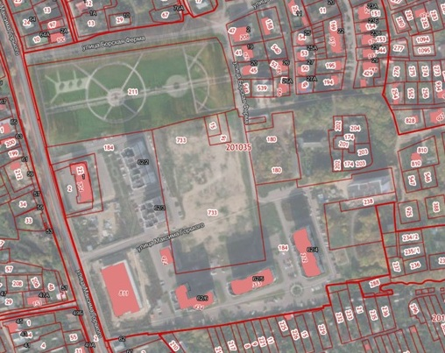

Условные обозначения - граница разработки проекта по внесению изменений в утвержденный постановлением администрации городского округа г. Бор №3993 от 24.07.2019 «Об утверждении проекта планировки и межевания территории, расположенной в границах улиц М.Горького и Борская Ферма в г. Бор» проект планировки и межевания территории.
Заказчик: МКУ «Борстройзаказчик»

Схема границ проекта межевания территории
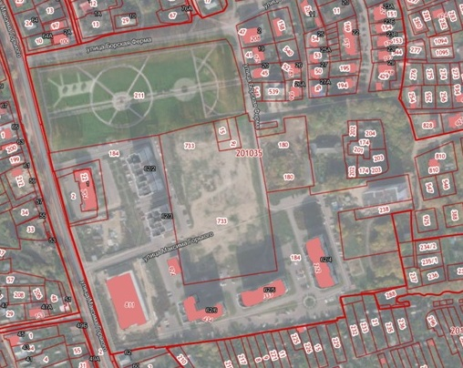

Условные обозначения

- граница разработки проекта по внесению изменений в утвержденный постановлением администрации городского округа г. Бор №3993 от 24.07.2019 «Об утверждении проекта планировки и межевания территории, расположенной в границах улиц М.Горького и Борская Ферма в г. Бор» проект планировки и межевания территории.
Заказчик: МКУ «Борстройзаказчик»

